Deutsches Spielzeugmuseum

Wie geniale Köpfe die Welt veränderten

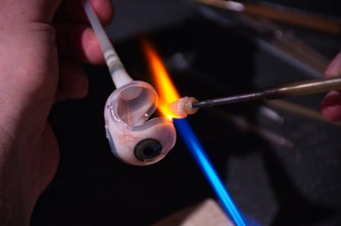
Kluge Köpfe haben mit genialen Ideen und Innovationen die Art und Weise, wie wir leben und arbeiten, revolutioniert. Ihr Mut, Einfallsreichtum und Durchhaltevermögen sind die treibende Kraft hinter den Fortschritten unserer Gesellschaft.

Tauchen Sie ein in die Welt der Erfinder, Spielzeughersteller und Verleger und freuen Sie sich auf ein abwechslungsreiches Programm!

ab 18 Uhr offene Workshops

„Wenn kluge Köpfe spinnen“
Wollverarbeitung mit Sabine Wanner

„Einmal um die Welt“
mechanisches Spielzeug mit Lydia Stoppera

„EinStein“
Bildhauern mit Mario Biereigel

„Vom Handwerk der Glasaugen“
Wissenswertes und Interessantes von und mit dem Glasaugenhersteller Axel Dzwonkowski

„Zwergnase Puppen handmade in Germany“
liebevoll und handgefertigte Künstlerpuppen und Bären aus Schalkau von der Designerin Nicole Marschollek-Menzner

18.30 Uhr | 19.45 Uhr | 20.30 Uhr | 21.45 Uhr
„Von Puppenköpfen & Schlafaugen“
Führungen durch die Welt der Puppen

19 Uhr | 20 Uhr | 21 Uhr | 22 Uhr
„Vom Puppenauge zum künstlichen Menschenauge“
Vorführungen mit dem Ocularprothetiker Tobias Müller-Uri

Deutsches Spielzeugmuseum Öffnungszeiten:
Beethovenstraße 10 Di - So sowie
96515 Sonneberg an Feiertagen 10 -17 Uhr
Tel.: 03675 / 422634-0
info@deutschesspielzeugmuseum.de
www.deutschesspielzeugmuseum.de

